首先说最普通的继电器模块吧（在本文图中就简称继电器了，仍然指继电器模块，请大家悉知），先上图：

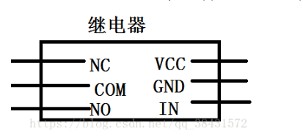

    这个就是大概的引脚图，VCC就是电源正极，GND就是电源负极，IN是通断信号的输入引脚。

    而另一边，NC即常闭端（normal close），COM即公共端，NO即常开端（normal open）。在中学物理中已经学过，开路即通路、断路，闭合指的是开关闭合，也就是说，在没有任何上电之类的动作时，NC和COM端相当于已经连通，这种继电器模块的连线一般为：

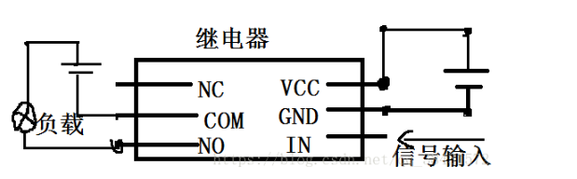

  因为在一般情况下NC是闭合的，所以我们要接到NO接口，然后信号输入引脚即IN引脚给低电平，NC端断开，NO端闭合，负载端电路形成闭合回路，开始工作，当IN端给高电平时，NO端断开，负载即停止工作。

    如果想一直工作，给信号停止工作，即把NO端的连线接在NC端就行了。（切记：继电器的GND要和单片机的GND接在一起共地，也可以使用同一个电源来达到共地的效果）

    继电器被发明的目的使用来用弱电控制强电，保证人们不会在高压电路中因为某种因为发生危险（当然单片机使用的继电器模块驱动电流很小，甚至光耦隔离的继电器，只需要一个低电平的信号即可触发，并不需要太大的电流。如果是工业级的继电器，可能需要几安培的电流才能驱动，所以不建议大家使用）

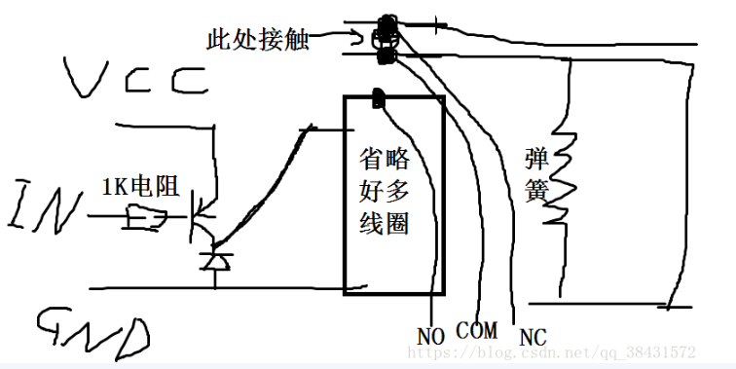

这个大概就是继电器模块内部的原理了（本人小白理解浅陋，如果有错误希望大家留言指正，我一定会修改错误）。

    PS:图中为PNP型三极管，基极为0是，发射极有电压，三极管导通，所以给低电平会吸合。

    当输入口给低电平时，这个线圈便会因为电生磁原理将COM端的动子吸下来，完成吸合。

    PS:    手绘图，难看，请大家多多包涵。

    以上就是继电器模块（不是工业级的）的工作原理以及内部结构还有使用方法，希望能帮助到大家。

2018年7月21号更新：

        npn管高电平导通,pnp管低电平导通.特意来补充，因为有的厂家生产的继电器不一样，大部分应该是NPN的三极管。

原文链接：https://blog.csdn.net/qq_38431572/article/details/80657407